Приложение 1
Технологическая карта
Предлагаю приступить к выполнению работы.
Этап 1: Изготавливаем основу из картона в виде домика, заклеиваем фон бумагой ) новогодняя салфетка), в технике декупаж.

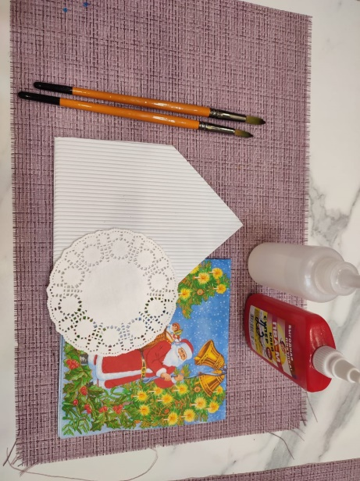

Этап 2. Украшаем фон следующим образом: приклеиваем палочки из-под мороженого в виде крыши, по бокам делаем имитацию бревен при помощи нарезанных заготовок из пробок.
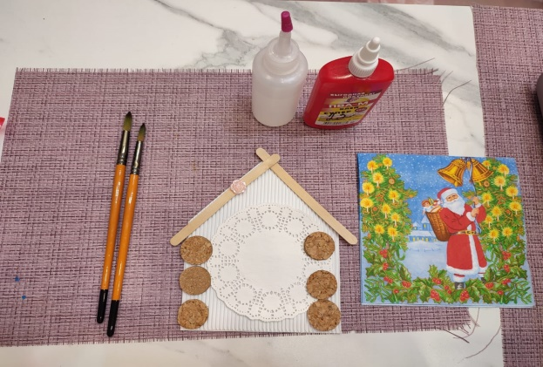
Этап 3. Клеим готовую календарную сетку. Вы также можете найти в интернете и распечатать шаблоны календаря.

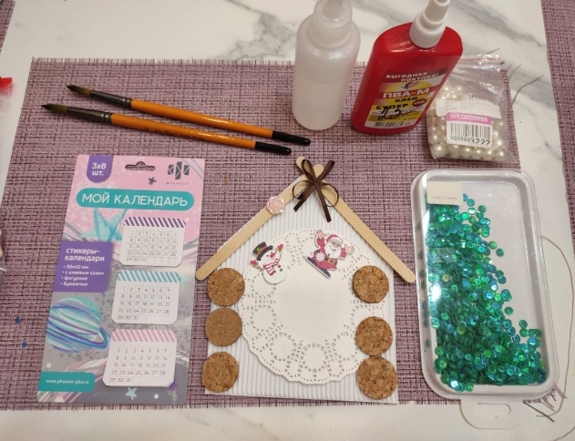
Этап 4. Разрезаем сетку помесячно, под нее изготавливаем основу из картона с поочередно приклеенными фонами, аналогично большой основе. На основу крепим листки календаря.
Этап 5. Украшаем нашу подложку аксессуарами .

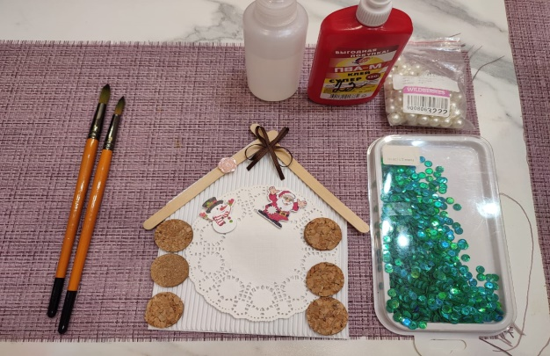
Этап 6. Покрываем нашу работу снежным лаком и даем просохнуть.
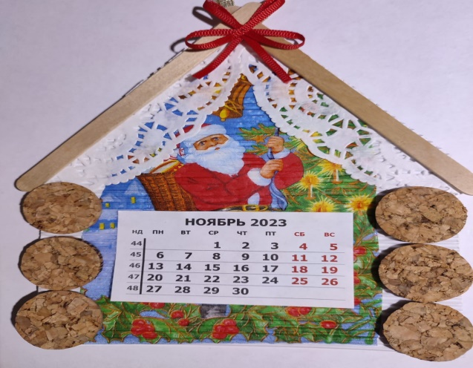

Этап 7. Крепление для подвешивания можно изготовить из тесьмы, сделать дыроколом отверстие для веревочки.
Этап 8. Наша подвеска для настенного календаря готова
Приятного творчества!

Тема занятия : Подвеска под отрывной календарь « Домик».

